Утверждена

от №

Схема размещения гаражей, являющихся некапитальными сооружениями, стоянок технических или других средств передвижения инвалидов вблизи их места жительства
Местоположение/кадастровый №: Местоположение установлено относительно ориентира, расположенного в границах участка. Почтовый адрес ориентира: обл. Московская, р-н Одинцовский, Адм. г Кубинка, г.Кубинка, ш. Наро-Фоминское, дом 10, кадастровый номер земельного участка 50:20:0100105:211
Площадь земельного участка: 16 кв.м. Категория земель: земли населенных пунктов
Вид разрешенного использования: в соответствии с территориальной зоной Обеспечение доступа: земли общего пользования
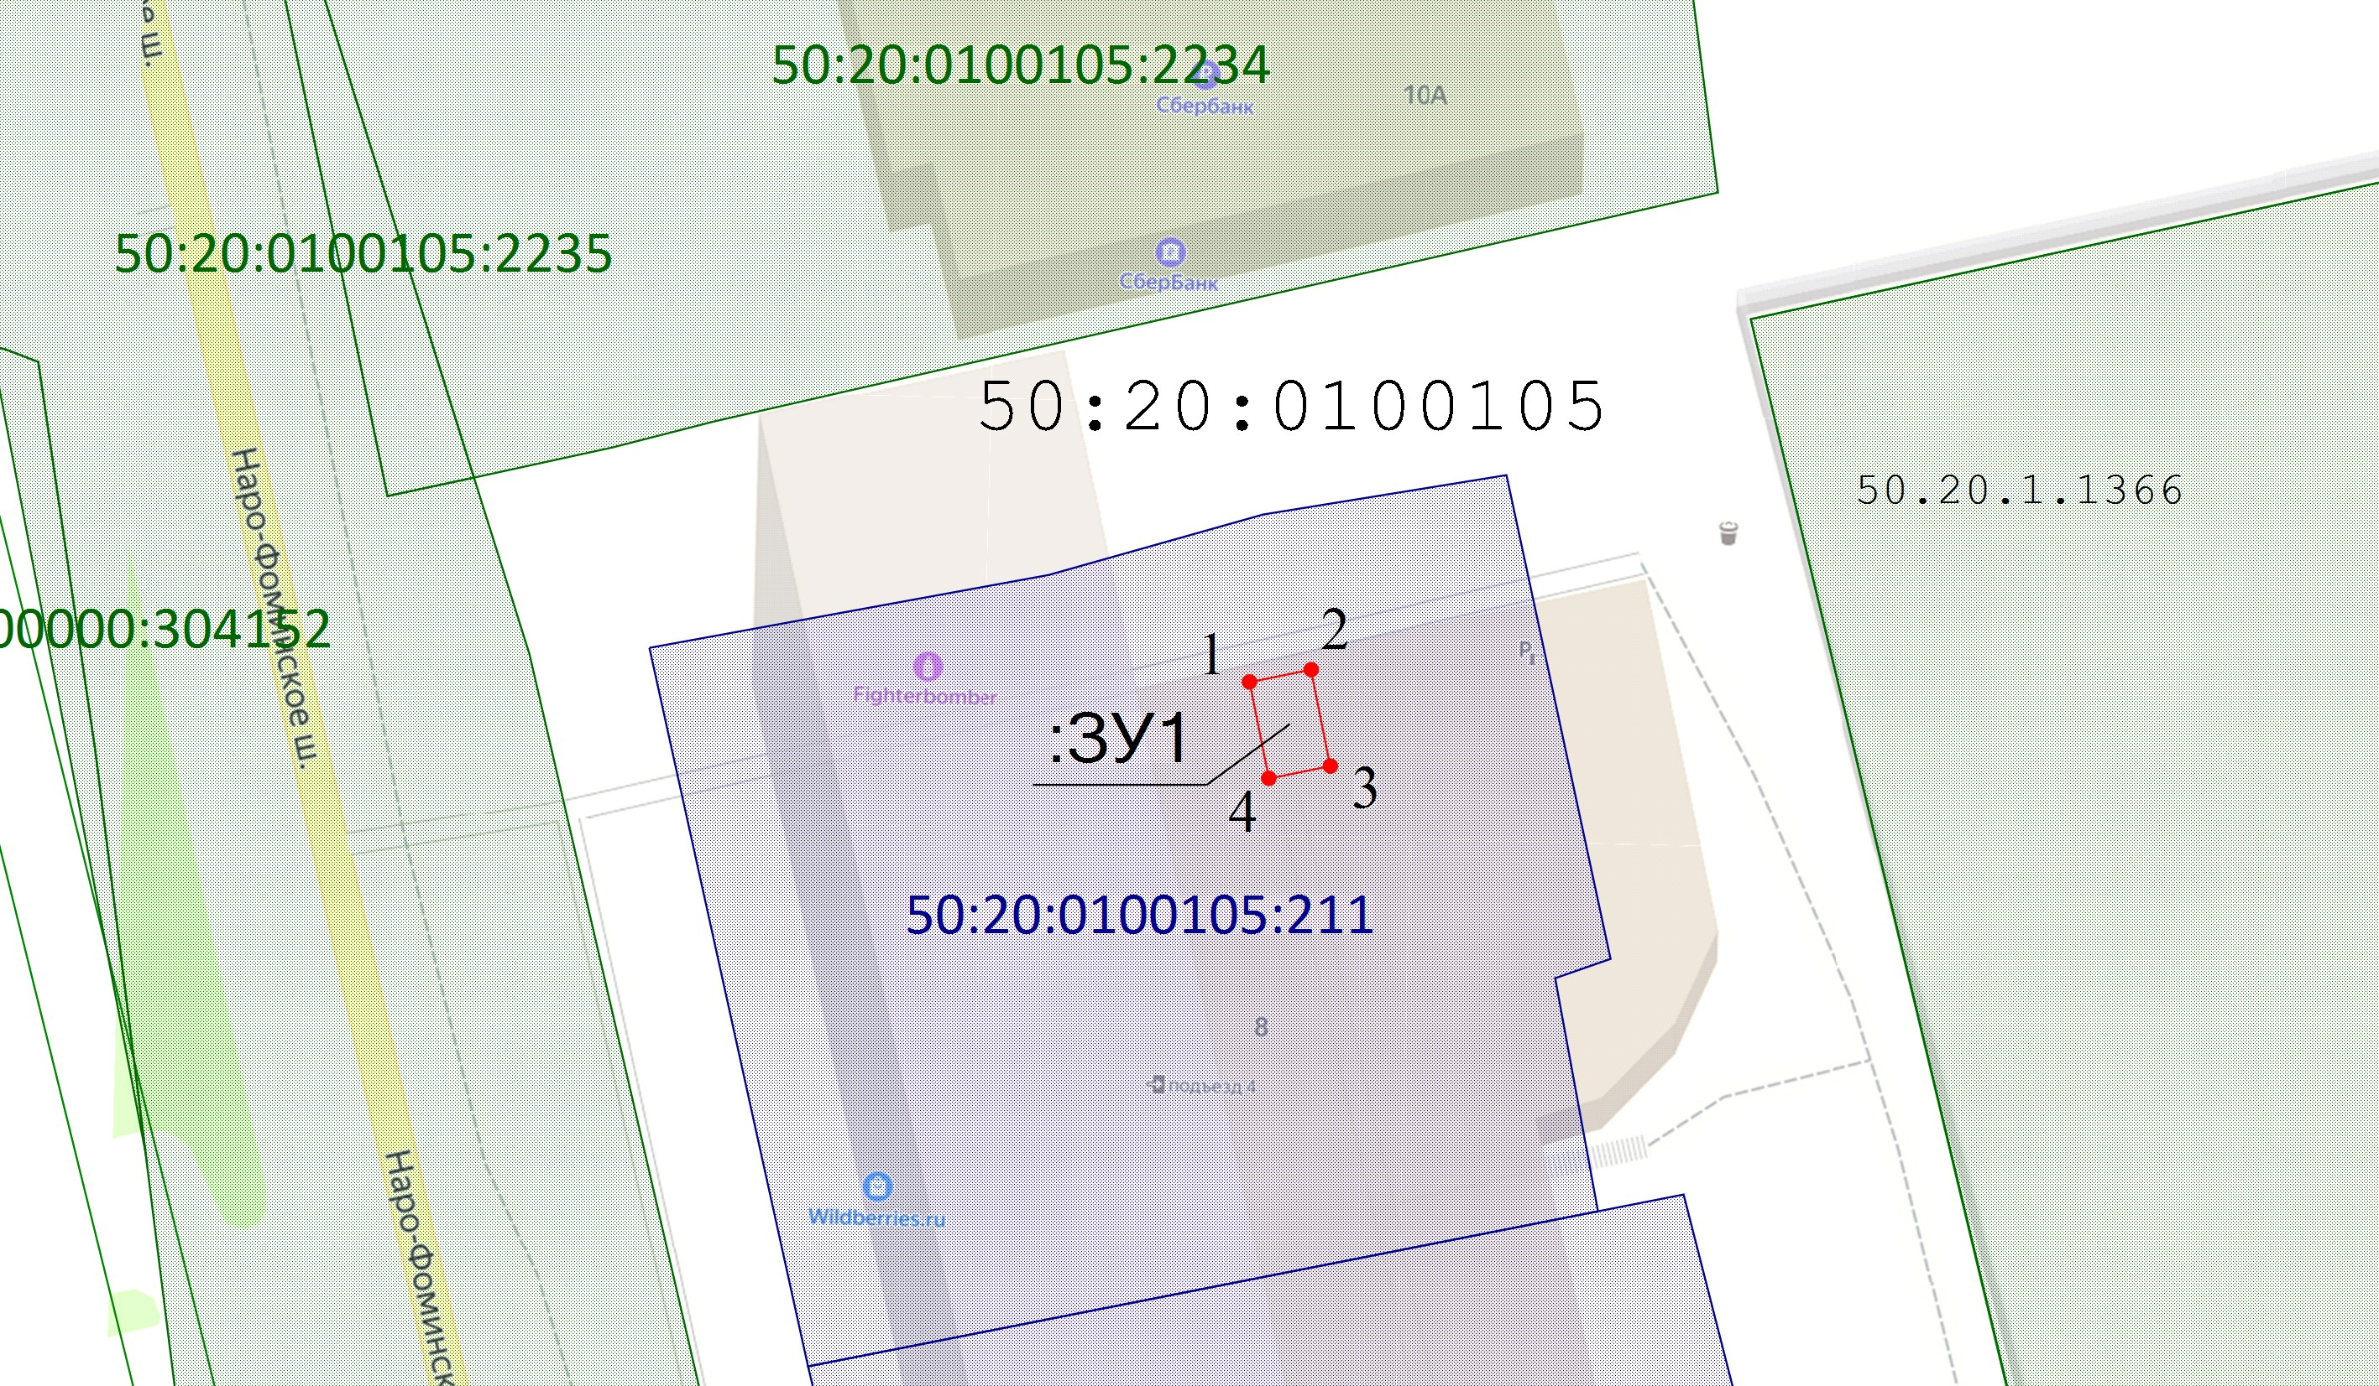
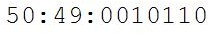
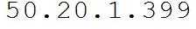


Масштаб 1:500
Условные обозначения:

- граница кадастрового квартала

- существующая часть границы, имеющиеся в ЕГРН сведения о которой достаточны для определения её на местности

- вновь образованная часть границы, сведения о которой достаточны для определения ее местоположения

- кадастровый номер квартала

- кадастровый номер земельного участка по сведениям ЕГРН
- характерная точка границы земельного участка, сведения о которой отсутствуют в ЕГРН, местоположение которой определено при кадастровых работах (новая характерная точка)
- обозначение характерной точки границы, сведения о которой позволяют однозначно определить ее положение на местности
- зона с особыми условиями использования территорий

- земли общего пользования

Описание границ смежных землепользователей от 1 до 1 - 50:20:0100105:211
Экспликация земель
Кадастровый номер | Площадь, кв.м.
- земли неразграниченной государственной собственности | 16 кв.м.

Геоданные: МСК-50, зона 2
Имя точки | X, м | Y, м | Дирекцион. угол | S, м
Общая площадь - 16 кв.м.
1 | 449 882,66 | 2 137 376,26
1 | 449 882,66 | 2 137 376,26 | 78° 43,5' | 3,17
2 | 449 883,28 | 2 137 379,37 | 78° 43,5' | 3,17
2 | 449 883,28 | 2 137 379,37 | 168° 43,5' | 4,97
3 | 449 878,41 | 2 137 380,34 | 168° 43,5' | 4,97
3 | 449 878,41 | 2 137 380,34 | 258° 43,5' | 3,17
4 | 449 877,79 | 2 137 377,23 | 258° 43,5' | 3,17
4 | 449 877,79 | 2 137 377,23 | 348° 43,5' | 4,97
1 | 449 882,66 | 2 137 376,26 | 348° 43,5' | 4,97

